2024年大学试题(理学)-数值分析历年考试高频考点试题附带答案

（图片大小可自由调整）

第1卷

一.参考题库(共25题)
1.设为Rn×n上任意两种矩阵算子范数，证明存在常数c1，c2>0，使对一切A∈Rn×n满足

2.给出矩阵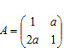（a为实数），试分别求出a的取值范围： （1）使得用雅可比迭代法解方程组Ax=b时收敛； （2）使得用高斯-塞德尔迭代法解方程组Ax=b时收敛。

3.推导下列三种矩形求积公式： 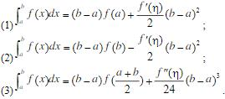

4.在-4≤x≤4上给出f（x）=ex的等距节点函数表，若用二次插值求ex的近似值，要使截断误差不超过10-6，问使用函数表的步长h应取多少？

5.利用公式求下列各近似值的误差限： 其中

6.证明

7.设xi（i=0，1，2，3，4，5）为互异节点，li（x）为相应的五次插值基函数，则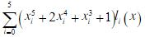=（）。

8.是以为节点的拉格朗日插值基函数，则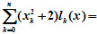（）

9.设x*=2.3149541...，取5位有效数字，则所得的近似值x=（）。

10.用二分法求方程f（x）=x3-x-1=0在[1.0，1.5]区间内的一个根，误差限。ε=10-2

11.假设测得一个圆柱体容器的底面半径和高分别为50.00m和100.00m，且已知其测量误差为0.005m。试估计由此算得的容积的绝对误差和相对误差。

12.证明解y′=f（x，y）的下列差分公式 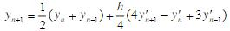 是二阶的，并求出截断误差的首项。

13.用梯形方法解初值问题 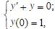 证明其近似解为 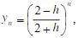 并证明当h→0时，它原初值问题的准确解y=e-x。

14.用最小二乘原理求一个形如y=a+bx2的经验公式,使与下列数据相拟合. 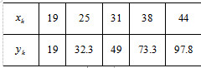

15.设有方程组Ax=b，其中A为对称正定阵，迭代公式 试证明当0，

当0<ω<2/β时，有-1<1-ωλi<1，（i=1，2，...，n）
因而ρ（B）<1，迭代法收敛。

16.设f（x）=（x-x0）（x-x1）…（x-xn）求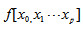之值，其中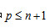，而节点互异。（均差的计算）

17.已知x=[0，-1，2]T，求∥x∥∞，∥x∥1，∥x∥2.

18.试确定常数A，B，C和α，使得数值积分公式： 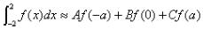 有尽可能高的代数精度。试问所得的数值积分公式代数精度是多少？它是否为Gauss型的？

19.设An-1是由豪斯荷尔德方法得到的矩阵，又设y是An-1的一个特征向量。 （a）证明矩阵A对应的特征向量是x=P1P2...PN-2y； （b）对于给出的y应如何计算x？

20.利用反幂法求矩阵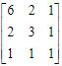的最接近于6的特征值及对应的特征向量。

21.设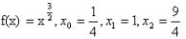 （1）试求f（x）在上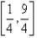的三次Hermite插值多项式H（x）使满足H（xj）=f（xj），j=0，，2，H′（x）=f′（x），H（x）以升幂形式给出。 （2）写出余项R（x）=f（x）-H（x）的表达式。

22.已知数e=2.718281828...，取近似值x=2.7182，那么x具有的有效数字是（）。

23.卫星轨道是一个椭圆，椭圆周长的计算公式是，这里a是椭圆的半长轴，c是地球中心与轨道中心（椭圆中心）的距离，记h为近地点距离，H为远地点距离，R=6371公里为地球半径，则a=（2R+H+h）/2，c=（H-h）/2。我国第一颗人造卫星近地点距离h=439公里，远地点距离H=2384公里，试求卫星轨道的周长。

24.设A∈Rn*n，证明当ρ（A）<1时，矩阵序列Sk=I+A+L+Ak（k=0，1，2，L）收敛，并求其极限。

25.精确值π*=3.14159265..，则近似值π1*=3.141和π2*=3.1415分别有（）位和（）位有效数字。

第2卷

一.参考题库(共25题)
1.证明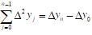

2.根据下列f（x）=tan x的数值表： 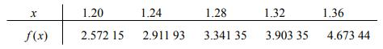

3.正方形的边长大约为100cm，问怎样测量才能使面积的误差不超过1cm2？

4.求参数a，b，使得计算初值问题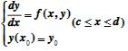的二步数值方法的阶数尽量高，并给出局部截断误差的主项。

5.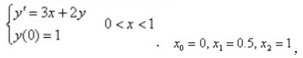求函数y=在区间[0，1]上的二次插值多项式p2（x），并估计误差。

6.证明对于任意选择的A，序列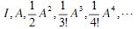收敛于零

7.求解方程组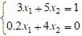的高斯—塞德尔迭代格式为（），该迭代格式的迭代矩阵的谱半径ρ（M）=（）。

8.说明方程在区间[1，2]内有惟一根x*，并选用适当的迭代法求x*（精确至3位有效数），并说明所用的迭代格式是收敛的。

9.设A∈Rn×n，求证ATA与AAT特征值相等，即求证λ（ATA）=λ（AAT）。

10.求f（x）=x4在[0，5]上的分段3次Hermite插值，并估计误差（h=1）。

11.L为阶的上三角阵，试计算用回代算法解上三角方程组所需的乘除法运算次数。

12.已知方程组AX=f，其中 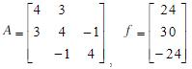 （1）列出Jacobi迭代法和Gauss-Seidel迭代法的分量形式。 （2）求出Jacobi迭代矩阵的谱半径。

13.设f（x）∈C2[a，b]且f（a）=f（b）=0，求证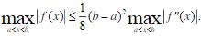

14.迭代法的收敛条件是（1）（），（2）（）。

15.
设计算机具有4位字长。分别用Gauss消去法和列主元Gauss消去法解下列方程组，并比较所得的结果。 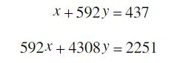

16.已知数值积分公式为： 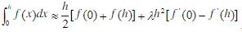 试确定积分公式中的参数λ，使其代数精确度尽量高，并指出其代数精确度的次数。

17.导出具有下列形式的三阶方法：

18.设x*的相对误差为2％，求（x*）n的相对误差

19.已知一元方程x3-3x-1.2=0。 1）求方程的一个含正根的区间； 2）给出在有根区间收敛的简单迭代法公式（判断收敛性）； 3）给出在有根区间的Newton迭代法公式。

20.设f（x）=x7+5x3+1，求差商。

21.设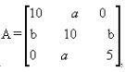detA≠0，用a，b表示解方程组Ax=f的J法及GS法收敛的充分必要条件.

22.写出求解下列方程组的Jacobi迭代格式和Gauss-Seidel迭代格式，并判断敛散性： 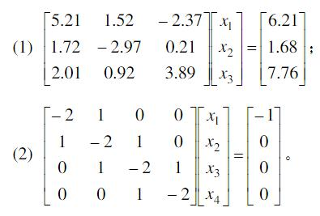

23.数值求积公式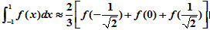的代数精度为（）

24.设x=（11，0，5，1）T，则=（），=（），=（）。

25.方程组Ax=b，其中，A是对称的且非奇异。设A有误差δA，则原方程组变化为，其中δc为解的误差向量，试证明：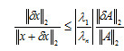其中λ1和λn分别为的按模最大和最小的特征值。

第3卷

一.参考题库(共25题)
1.若f（x）∈C2[a，b]，S（x）是三次样条函数，证明 i） ii）若f（xi）=S（xi）（i=0，1，...，n），式中xi为插值节点，且a=x0

2.插值型求积公式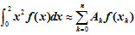的求积系数之和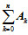=（）。其中x2为权函数，

3.已知方程组AX=B，其中 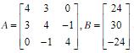 （1）列出Jacobi迭代法和Gauss-Seidel迭代法的分量形式； （2）求出Jacobi迭代矩阵的谱半径。

4.（a）设A是对称矩阵，λ和是A的一个特征值及相应的特征向量，又设P为一个正交阵，使Px=e1=（1，0，...0）T 证明B=PAPT的第一行和第一列除了λ外其余元素均为零。 （b）对于矩阵 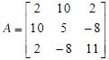 λ=9是其特征值，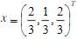是相应于9的特征向量，试求一初等反射阵P，使Px=e1，并计算B=PAPT。

5.在[-1，1]上利用幂级数项数求f（x）=sinx的3次逼近多项式，使误差不超过0.005。

6.写出求解方程组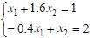的Gauss-Seidel迭代分量形式（），迭代矩阵为（），此迭代法是否收敛（）。

7.研究求的牛顿公式 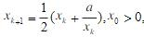 证明对一切k=1.2，...，xk≥且序列x1，x2，...是递减的。

8.已知方程组Ax=b，其中 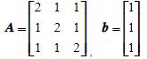 （1）列出Jacobi迭代法和Gauss-Seidel迭代法的分量形式； （2）讨论上述两种迭代法的收敛性。

9.有一个长方形水池，由测量知长为（50±0.01）米，宽为（25±0.01）米，深为（20±0.01）米，试按所给数据求出该水池的容积，并分析所得近似值的绝对误差和相对误差公式，并求出绝对误差限和相对误差限.

10.f（x）=x7+x4+3x+1，求f[20，21，...，27]及f[20，21，...，28]。

11.设方程组 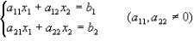 证明解此方程的Jacobi迭代法与Gauss-Seidel迭代法同时收敛或发散。

12.用复化梯形公式求积分，问要将积分区间[a，b]分成多少等分，才能保证误差不超过ε（设不计舍入误差）？

13.分析下列方程各存在几个根，并找出每个根的含根区间： 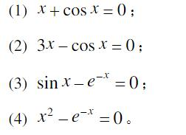

14.试改变下列表达式，使计算结果比较精确：
以上内容仅为本文档的试下载部分，为可阅读页数的一半内容。如要下载或阅读全文，请访问：https://d.book118.com/027035043106006033

